Туристический эколого-оздоровительный поход 2018г.
В нашем детском саду физическое воспитание детей направлено на улучшение здоровья и физического развития детей. Для этого используются различные формы двигательной активности: утренняя гимнастика, подвижные игры, физкультурные досуги, туристические походы.
Замечательный туристический поход был совершен инструктором по физической культуре Беркаевой Ириной Мухтаровной с детьми подготовительной к школе группы «Затейники» в парк отдыха, находящийся в непосредственной близости с нашим детским садом. Физинструктор совместно с педагогом группы Сугаровой Ф.Г. показали детям состояние природы осенью: разный окрас деревьев и кустов, осенний ковер из листьев на земле, побеседовали о взаимосвязи осенних явлений природы и поведения животных, формировали у детей понимание зависимости состояния растений от внешних условий (уменьшение продолжительности дня, понижение температуры воздуха, типичные осадки). И, конечно же, поиграли на природе с целью овладения детьми техникой «туристического шага», совершенствования навыка прыжков в высоту и в длину с использование объектов природы. Вспоминали дружно правила поведения в природе и бережного отношения к ней.
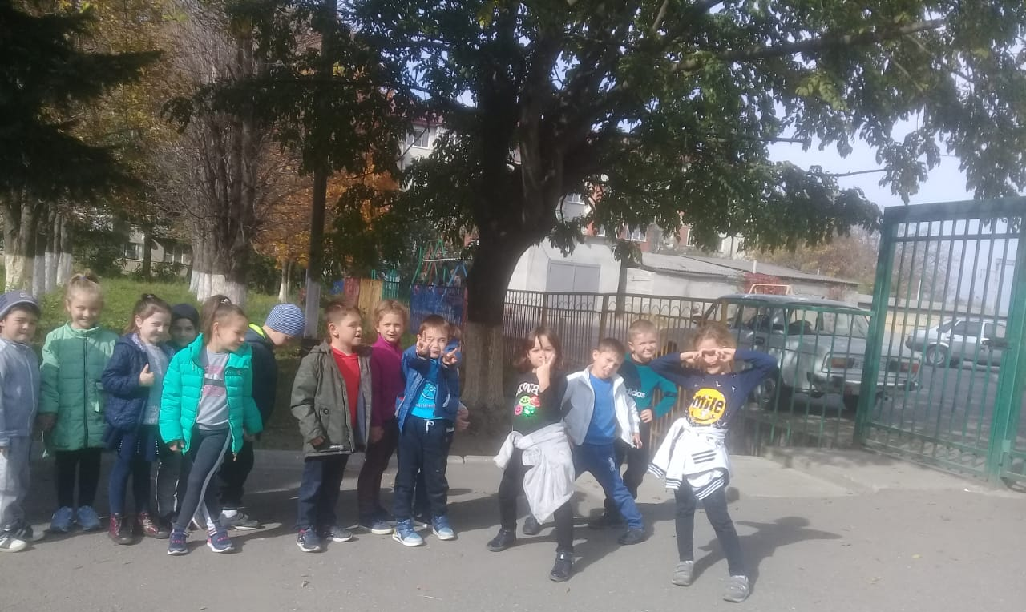
Вот такой туристический эколого-оздоровительный поход с детьми подготовила и провела Ирина Мухтаровна.
